|  |  |
| --- | --- |
|  | daviesdeng |

Postma

postman是一款支持http协议的接口调试与测试工具，其主要特点就是功能强大，使用简单且易用性好

postman功能：

基础功能

常见类型的接口请求

接口响应数据的解析

接口管理(Collection)

批量执行接口请求

日志调试

断言

变量

请求前置脚本

接口关联

常见的返回值获取

便捷功能快

速填写查询参数

快速填写请求头信息

快速实现添加一个请求

如何继承集合认证

批量断言

快速查询和替换

高级功能

读取文件进行参数化

生成测试报告

代码中发送请求

编写接口文档

mock服务

监控

使用工作空间

代码同步与分支管理

连接数据库

Apis

官网：<https://www.postman.com>

界面导航：

Postman基础功能：

1.常见类型的接口请求：查询参数的接口，表单类型的接口，json类型的接口以及上传文件的接口

1.1．查询参数的接口请求：参数就是URL地址中问号（？）后面部分为查询参数[http://cx.shouji.360.cn/phonearea.php?](http://cx.shouji.360.cn/phonearea.php?number=13012345678)**[number=13012345678](http://cx.shouji.360.cn/phonearea.php?number=13012345678)** 。该类接口请求仅需两个参数即可，一个是请求方法（建议使用get），二是请求地址，

1.2．表单类型的接口请求， content-type类型是application/x-www-form-urlencoded，

1.3．上传文件的表单请求，content-type: multipart/form-data。（既是表单类型也支持文件上传请求），选择键值对

1.4．json类型的接口请求，Content-Type: application/json。Body>>raw>>json

2.接口响应数据解析，状态行，响应头，响应体

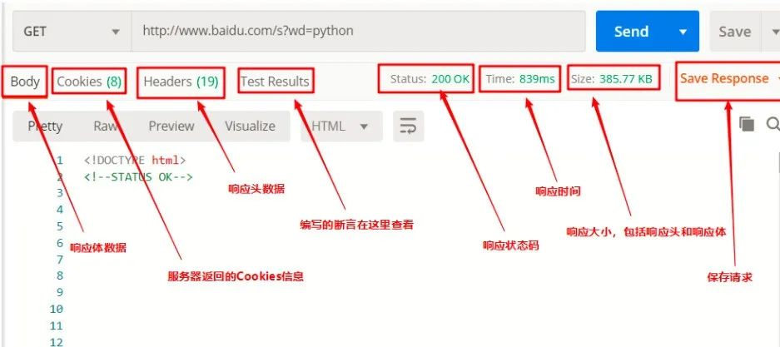

Body和Status（重点），一般会验证响应体中的数据和响应状态码

Test Results编写断言后，可以查看断言的执行结果

Time 和Size做性能测试时，根据这两个参数来对所测接口的性能做简单的判断。

Body中的几个显示主题，分别是：Pretty，Raw，Preview

Pretty：返回的body数据在这里查看，已经格式化了

Raw：原始数据，文本格式，未经过格式化处理的

Preview：预览

3．接口管理Collection

用例分类管理，方便后期维护

可以进行批量用例回归测试 。